吉林省中药材产业高质量发展论坛在我所举办
10 月 25 日，第十二届吉林省科协年会分会场——吉林省中药材产业高质量发展论坛在我所成功举办。本次论坛由省科协主办，省特产学会、中国农学会特产分会、国家中药材产业技术体系及我所共同承办，副所长、省特产学会副理事长孔繁涛出席会议并致辞。
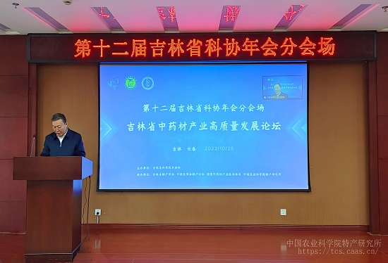
孔繁涛在致辞中指出，本次论坛是我所深入学习贯彻党的二十大精神，加快推动新时代吉林全面振兴全方位振兴，体现国家队职责与使命担当的具体实践。他说美丽绵延的长白山蕴藏着丰富的药用生物资源，被称为中药宝库，是中国三大中药材基因库之一，具有发展中医药的独特优势。党的二十大报告指出要“推进健康中国建设，……促进中医药传承创新发展，……”。当前，推进健康中国建设是全面提升中华民族健康素质，实现人民健康与经济社会协调发展的国家战略，中医药振兴是时代的需求，促进中药材产业高质量发展更是落实习近平总书记关于中医药工作重要指示精神，践行新发展理念，加快构建新发展格局的重要举措，特产所以特色产业发展为使命，坚持科技是第一生产力、人才是第一资源、创新是第一动力，立足“四个面向”，着眼未来发展，聚焦人民对美好的向往，发挥科技支撑作用，引领现代农业高质量发展。论坛报告由吉林省特产学会药用植物专业委员会主任委员、国家中药材产业技术体系岗位科学家张亚玉研究员主持，邀请湖南农业大学曾建国教授，黑龙江省中医药科学院王伟明教授，吉林农业大学杨利民教授，辽宁省农业科学院药用植物研究所孙文松研究员等 5 位专家做特邀报告。5 位专家分别以《提升品牌价值、分类高质量发展中药材产业》《肠道微生态与药食同源中药研究进展及产品开发》《中药材生态种植几个科学问题研究与思考》《道地中药材生态种植与高质量发展》《限制耕地“非粮化”背景下人参种植业的出路与对策》为题做了精彩报告，深入解析了道地中药材生态种植与高质量发展的总体思路、存在问题及解决方案，明确提出中药材种植进入生态化新时代。张亚玉研究员做的《限制耕地“非粮化”背景下人参种植业的出路》主题报告，为我省发展千亿级人参产业提供了新思路、新模式，对今后发展人参产业有着很好的指导作用。论坛同时也为我所优秀青年学者提供了展示交流成果的平台，张浩、闫梅霞、王秋霞、孙海、关一鸣、李亚丽分别结合自身的研究方向，围绕“生态种植优质高效”这一主题，从中药材资源评价及新品种培育、病害防治、生态栽培、产品加工等方面同与会人员分享了研究成果。本次论坛邀请知名专家学者剖析行业发展态势，通过交流传播新理念、贡献新思路、提供新方案，加强多方合作，共同为吉林省中药材产业高质量发展注入新动力。同时拓宽了我所科研人员学术视野，起到了启迪思想，促进成长的预期效果。论坛采取线上线下相结合的方式举办，共计 130 余人参加。

